**校会办公室值班方式：**

**线上接收并回复邮件**

**值班邮箱**：

**stuu@stu.edu.cn**

**申请流程**

1. 微信搜索**汕头大学学生会原号**公众号，点击【服务维权】→【海报栏等申请】，打开【海报栏申请】的推文，在文末找到对应的百度网盘链接，即可下载汕头大学学生会海报栏申请表。或者可通过校团委官网http://xtw.stu.edu.cn/，下载海报栏申请表。
2. 申请方至多提前三天将要放置的实体海报的电子版及申请表发送至校会邮箱：stuu@stu.edu.cn，**申请周期最长为七天**。审批通过后校会将会回复邮件通知审批结果，请及时查收并回复；
3. 申请方选择要放置海报的地点（可申请的地点为学校第二三饭堂楼梯旁的海报栏或学校操场的海报栏，可多选）。最终确认的海报栏位置，以校会**安排的具体栏位为准**。申请方须在申请开始的时间**放置至对应海报栏**。
4. 到期后，**请自行回收**海报，否则由校会统一回收处理

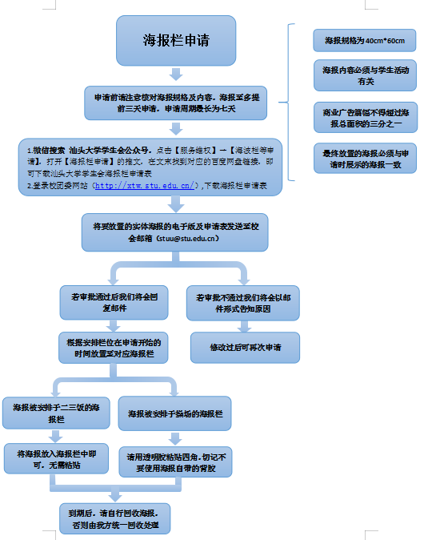

**申请说明**

1. 海报规格要求如下：放置的海报规格为**40cm*60cm**；于**饭堂**放置海报时请直接放入海报栏，切记不要张贴；于**操场**张贴海报时请使用透明胶粘贴四角，切记不要使用海报自带的背胶。如若造成海报栏受损，申请方将要自行承担清洁工作，第一次警告后再犯将被拉入黑名单，一年内不得放置宣传物品；
2. 校会将对出现以下违规行为的组织采取**黑名单制度**：

1) 放置的海报尺寸与申请时所持海报的规格不同；

2) 商家广告植入过多；

3) 使用海绵胶张贴海报；

4) 未经校会的审批与许可，私自放置海报；

5) 海报上未贴甚至伪造海报贴条；

6) 海报放置位置与申请不符。

1. 如若需要续期，须在海报过期的前一天拍照并发邮件申请续批海报，若申请时长超过七天而未续期，则工作人员会在第七天撤下海报；
2. 海报内容必须**与学生活动有关**,且商业广告篇幅不得超过海报总面积的三分之一；
3. 最终放置的海报必须与申请时展示的海报一致，**不得调换海报**，否则申请无效；
4. 一切解释权归汕头大学学生会所有。

**海报放置错误的处理办法**

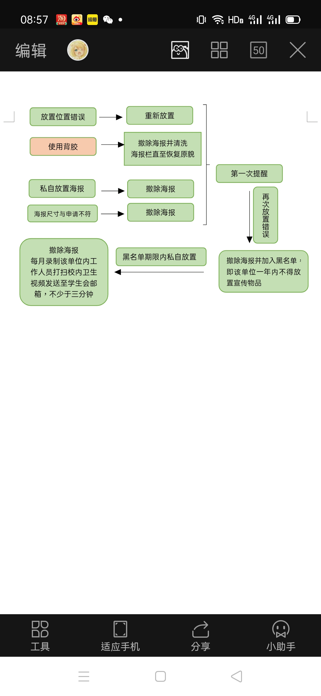

**下载海报栏申请表的百度网盘链接**

链接：https://pan.baidu.com/s/1zmfVQtA_Eoj4V-2Y0TLZ1w

提取码：stdx

复制这段内容后打开百度网盘手机App，操作更方便哦--来自百度网盘超级会员V3的分享

另：施工期间操场区域无法张贴海报